太阳蛾Chrysiridia riphearia
又名多尾凤蛾，分布在马达加斯加。是世界上最美最毒的蛾，其翅膀犹如太阳照射出来的光芒，五彩缤纷，但有剧毒。
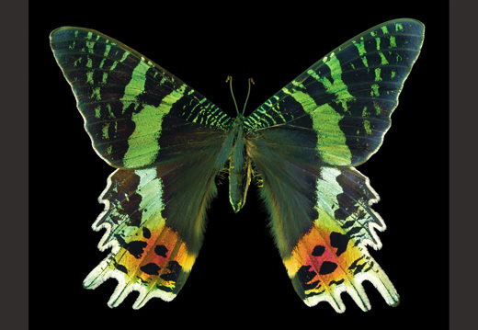

月亮蛾Chrysiridia rhipheus
又名锦纹燕尾，分布于墨西哥和秘鲁。和太阳蛾并称为蛾类中最艳丽的两姐妹。
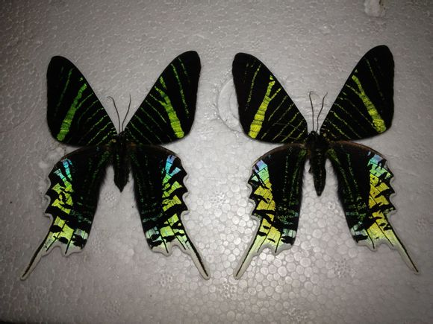

绿尾大蚕蛾Actias selene ningpoana
广泛分布于亚洲，是鳞翅目内的一种中大型蛾类。幼虫为害药用植物山茱萸、丹皮、杜仲等，还为害果树和林木。
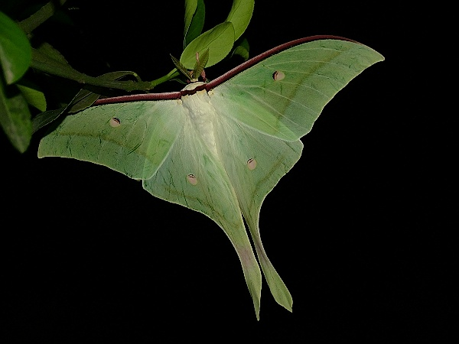

落叶松枯叶蛾 Paralebeda plagifera
分布于东北各省、朝鲜和日本，在我国东北地区每年发生一代，成虫7-8月份出现，幼虫是东北林区重要害虫，主要为害落叶松、榛、栎、杨等，食害针叶，爆发时吃光针叶，使枝干形同火烧，严重时使松林成片枯死。
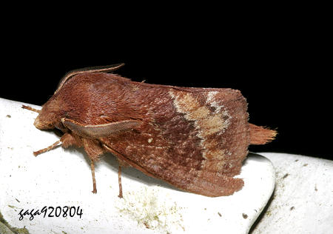

乌桕大蚕蛾Attacus atlas
分布于热带、亚热带地区，是世界最大的蛾类，翅展可达180-210毫米。雄蛾的触角呈羽状，而雌蛾的翅膀形状较为宽圆，腹部较肥胖。这种蛾类十分珍贵，数量稀少，属于受保护的种类。
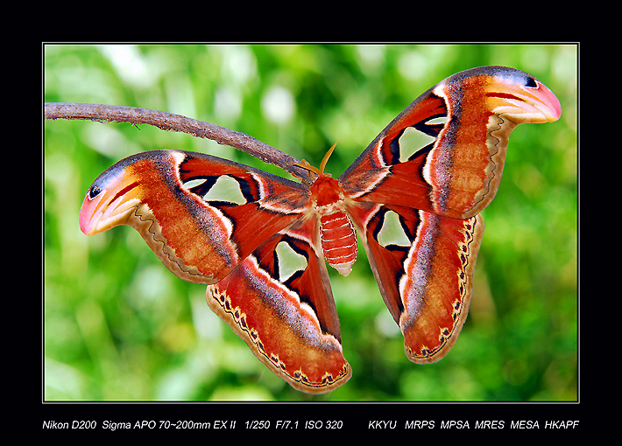

光明女神蝶 Morpho helena
分布于巴西、秘鲁、哥伦比亚，为秘鲁国蝶，被认为是世界上最美丽的蝴蝶。其前翅两端的蓝色有深蓝、湛蓝、浅蓝不断的变化，整个翅面犹如蓝色的天空镶嵌一串亮丽的光环，给人间带来光明。她的形状、颜色都是无与伦比、无可挑剔的美丽。现已基本绝迹。
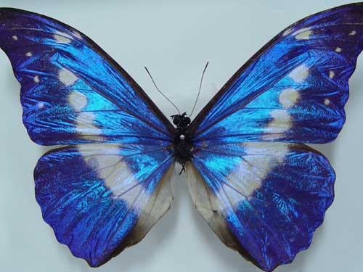

三尾凤蝶Bhutanitis thaidina
又名华西褐凤蝶，中国特有种，分布于西藏、云南、四川、陕西等。为高山种类，生活于海拔2000米以上的山区。雌雄外形一致，雌虫较雄虫略大。是珍稀名蝶，属国家二级重点保护动物。
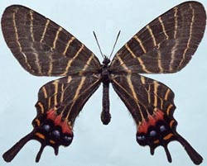

阿波罗绢蝶Parnassius apollo
是中国最为珍贵的蝶类之一，该蝶的数量十分稀少，被世界自然保护联盟列为濒危，受到《濒危野生动植物种国际贸易公约》附录二的保护。
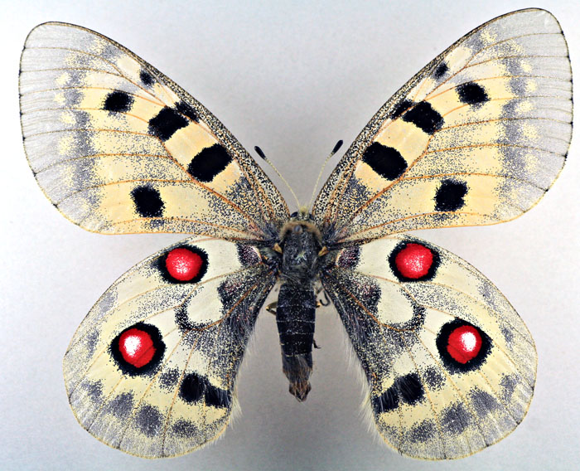

绿带翠凤蝶Papilio maackii
又名深山乌鸦凤蝶，分布在中国、日本、朝鲜、俄罗斯等。其前翅表面有鲜艳的金绿色鳞片，前翅外缘由金绿鳞片密集形成带状纹，并与后翅中部密集的金蓝色鳞片带状纹相连接。这种蝴蝶常沿山溪水道飞行，春季体型小，夏季体型大。

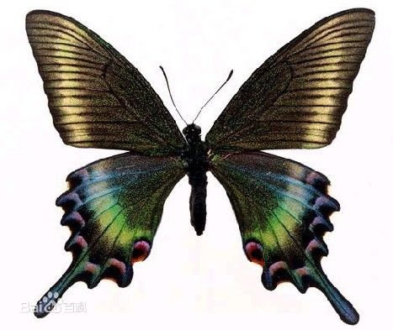

虎斑蝶Danaus genutia
又名拟阿檀蝶，分布于广东、广西、台湾等地。飞行速度比一般蝴蝶慢，幼虫以有毒的天星藤为食料，毒素积聚在蝴蝶体内。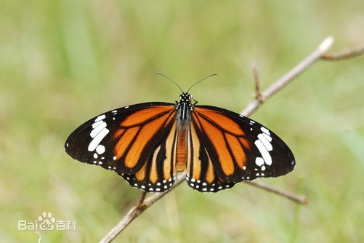

黒脉蛱蝶Hestina assimilis
分布在中国、朝鲜和日本等地区。翅面淡灰绿色，翅脉黑褐色，每一翅室有灰绿色斑和灰黑色小点。后翅外缘有淡黑色月牙斑，翅展70-93mm。
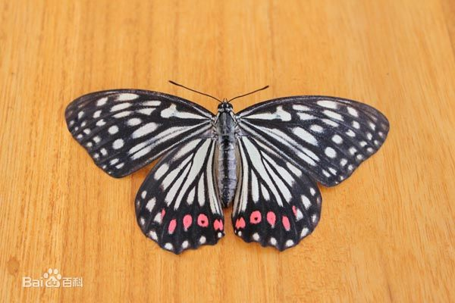

大二尾蛱蝶Polyura eudamippus
又名双尾蝶，分布于中国广东、台湾及东南亚等地区。两翅正面黑色，中域有一浅绿色大型宽带纹，两翅反面浅绿色，中域有一缀黑边的褐色弧纹，亚外缘还有一深褐色横纹，后翅各有尾突两条。
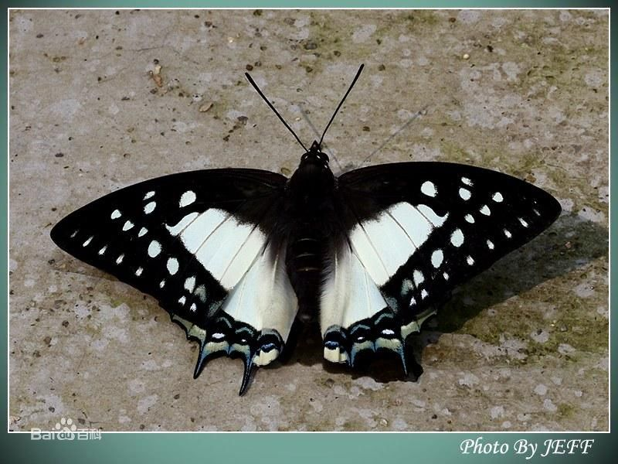

绿鸟翼凤蝶Ornithoptera priamus
又名东方之珠蝶，分布于大洋洲地区。是印度尼西亚国蝶，也是界上非常珍稀的蝶类昆虫之一。
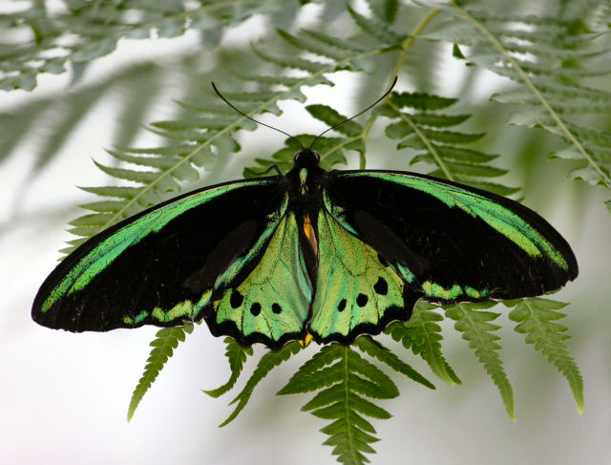

天堂凤蝶Papilio ulysses
又名琉璃凤蝶、英雄凤蝶，为澳大利亚国蝶。四翅内侧二分之一为纯净的大蓝色，外侧二分之一为黑褐色，后翅有黑色的尾突。
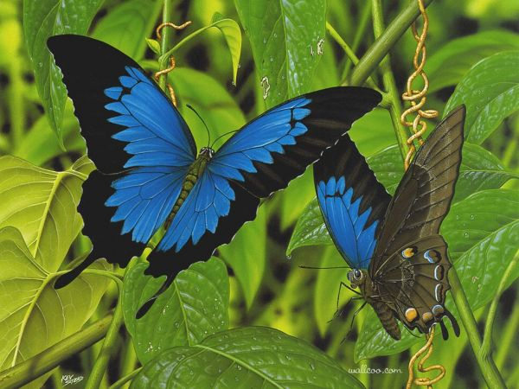

美神闪蝶Morpho anaxibia
仅分布于巴西。翅展14-16cm，色彩鲜艳，花纹相当复杂。幼虫一般群集生活，主要取食豆科植物。


美凤蝶Papilio memnon
又名多型凤蝶，多见于长江以南各省，是一种雌雄异型的蝴蝶。雄性翅正面蓝黑色，呈天鹅绒状，前翅反面基部有1个大红斑，该斑有时在前翅正面亦会现。
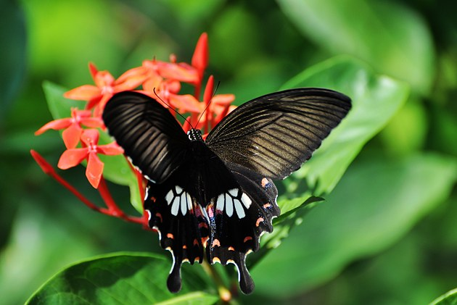

菜粉蝶Pieris rapae
全国均有分布，幼虫主要为害十字花科蔬菜，尤以芥蓝、甘蓝、花椰菜等受害比较严重。
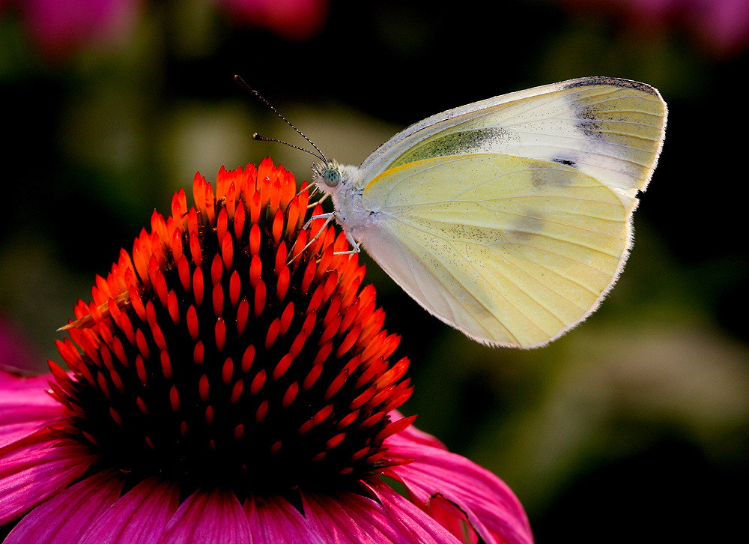

钩粉蝶Gonepteryx rhamni
分布于欧洲、北美、亚洲各地。其寿命是蝴蝶中最长的，成虫阶段可达9-10个月。
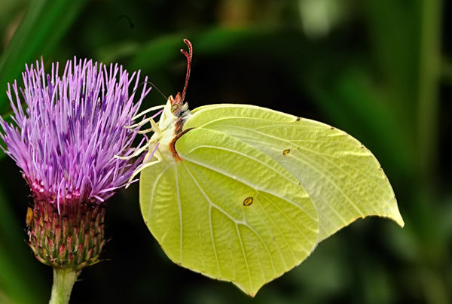

白斑眼蝶Penthema adelma
分布于我国南方等省区。前翅正面亚外缘有2列小白点，内侧1列稍大；前缘中部斜向后角有1列大白斑，后3个最大，中室端也有1个大白斑；后翅正面亚外缘有1列白斑。
